臺北市立大同高級中學 112學年度第2學期 國中 科技 領域
第8次會議紀錄
- 時間：民國113年05月31日(星期五) 10時 00 分
- 地點：教務處
- 出席人員：應出席 3 人，列席1人；實際出席 3 人，列席 1 人（見簽到表）
- 主席：海策院有限公司 楊士弘營運長 記錄：劉俊宇
- 主席致詞：
今天來到大同高中，向各位分享主題為「科技數位新媒體」的研習。
- 意見交流：
(1)俊宇師與講師請教國中階段的課程該如何安排。講師回應可以帶七八年級學生透過桌遊「機器人蓋城市」學習程式設計，在之後撰寫程式時也會有幫助。「體素創作」的主題也可以激發學生的創意，並可延伸到時下熱門的NFT議題。九年級會考後的課程則可以帶學生遊玩micro:bit小車，動手操作的過程，學生也能夠互相合作討論。
(2)講師介紹opensea.io平台，簡單講解NFT及幣圈的概念。
(3)講師介紹Solana手機，以及最新推出的手錶，並說明這樣的產品在幣圈內如何運作並獲利。
(4)妮真師與講師請教目前AR、VR、XR、MR在臺灣的發展，講師表示其實這類技術在臺灣，硬體及軟體部分都已到位，但因為開發成本考量，目前還沒有辦法普及。不過如電影「一級玩家」的技術，其實是已經可以達成的。
(5)講師介紹自己正發展的俱樂部及遊艇觀光產業，並說明活動如何與幣圈概念結合，歡迎今日與會成員們未來若有興趣，可以一起參加活動。
- 提案討論：無
- 臨時動議：無
- 散會：民國 113 月05月31日 12 時00分
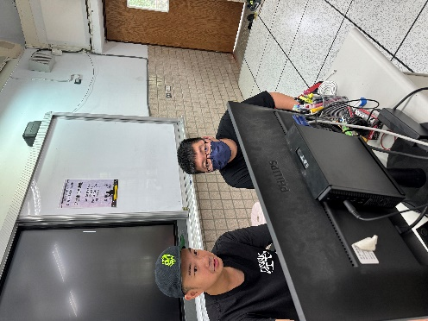 | 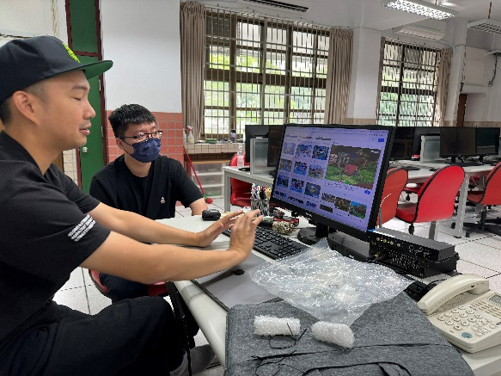
俊宇師向講師請假國中階段課程安排。 | 講師向與會成員們介紹opensea.io平台。
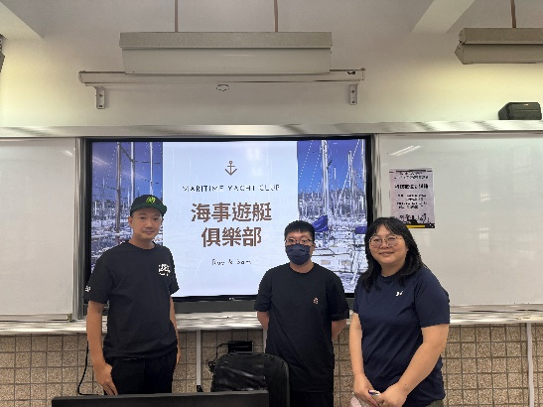 | 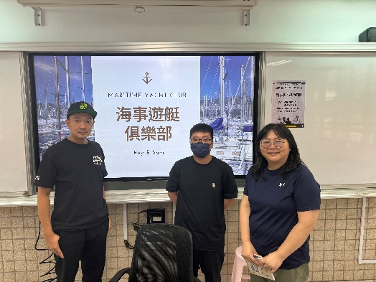
講師介紹俱樂部及遊艇觀光事業。 | 講師及與會成員們進行合照。

